Trường:  Tổ: | Họ và tên giáo viên:

BÀI 1: LÀM QUEN VỚI VẬT LÍ
Môn học/Hoạt động giáo dục: Vật lí; lớp:10
Thời gian thực hiện: 02 tiết

I. MỤC TIÊU
1. Kiến thức
- Nêu được đối tượng nghiên cứu của Vật lí học và mục tiêu của môn Vật lí.
- Nắm được các giai đoạn phát triển của Vật lí
- Nêu được một số ảnh hưởng của vật lí đối với cuộc sống, đối với sự phát triển của khoa học, công nghệ và kĩ thuật.
- Nêu được ví dụ chứng tỏ kiến thức, kĩ năng vật lí được sử dụng trong một số lĩnh vực khác nhau
- Nêu được một số ví dụ về phương pháp nghiên cứu vật lí (phương pháp thực nghiệm và phương pháp mô hình).
- Nêu được các bước trong tiến trình tìm hiểu thế giới tự nhiên dưới góc độ vật lí.
2. Năng lực
a. Năng lực chung
- Năng lực tự học và nghiên cứu tài liệu.
- Năng lực trình bày và trao đổi thông tin.
- Năng lực nêu và giải quyết vấn đề.
- Năng lực thực nghiệm.
- Năng lực dự đoán, suy luận lí thuyết, thiết kế và thực hiện theo phương án thí nghiệm kiểm chứng giả thuyết, dự đoán, phân tích, xử lí số liệu và khái quát rút ra kết luận khoa học.
- Năng lực hoạt động nhóm.
b. Năng lực đặc thù môn học
- Phân tích được một số ảnh hưởng của vật lí đối với cuộc sống, đối với sự phát triển của khoa học, công nghệ và kĩ thuật.
- Nêu được ví dụ chứng tỏ kiến thức, kĩ năng vật lí được sử dụng trong một số lĩnh vực khác nhau
- Vận dụng được các phương pháp nghiên cứu vật lí trong một số hiện tượng vật lí cụ thể
3. Phẩm chất
- Có thái độ hứng thú trong học tập môn Vật lý.
- Có sự yêu thích tìm hiểu và liên hệ các hiện tượng thực tế liên quan.
- Có tác phong làm việc của nhà khoa học.
- Có thái độ khách quan trung thực, nghiêm túc học tập.
II. THIẾT BỊ DẠY HỌC VÀ HỌC LIỆU
1. Giáo viên
- Bài giảng powerpoint kèm các hình ảnh và video liên quan đến nội dung bài học
- Giấy kẻ ô li để vẽ đồ thị.
- Phiếu học tập.

PHIẾU HỌC TẬP SỐ 1
Câu 1: Hãy xem bảng hướng dẫn sử dụng sách ở trang 2 SGK. Sau đó nối các biểu tượng ở cột A sao cho tương ứng với các ý nghĩa ở cột B:
CỘT A | CỘT B
  ?        EM ĐÃ HỌC    !    EM CÓ THỂ    EM CÓ BIẾT?   |   Khởi động  Tiếp cận bài mới bằng sự tò mò, hứng thú học tập    Những điều cần lưu ý    Tổng kết kiến thức và kĩ năng cơ bản của bài    Hoạt động:  Tiến hành các hoạt động giúp HS giải quyết các vấn đề học tập và đồng thời phát triển các năng lực cần thiêt    Câu hỏi: Giúp học sinh  - Tìm tòi khám phá kiến thức.  - Vận dụng kiến thức để giải BT    Đọc hiểu  Cung cấp hiện tượng, dữ liệu ban đầu, thuật ngữ cần thiết để tiên hành hoạt động tìm tòi, khám phá kiến thức tiếp theo.    Mở rộng kiến thức của bài    Yêu cầu về năng lực vận dụng kiến thức vào học tập và thực tiễn cuộc sống
Câu 2: Hãy xem bảng các đơn vị của hệ SI trang 5 SGK. Sau đó nối các đơn vị tương ứng với các đại lượng vật lý:
ĐẠI LƯỢNG VẬT LÍ | TÊN ĐƠN VỊ VÀ KÍ HIỆU
  Lượng chất    Cường độ ánh sáng    Độ dài    Nhiệt độ nhiệt động lực    Khối lượng    Cường độ dòng điện    Thời gian |   Ampe (A)    Ki-lô-gam (kg)    Mol (mol)    Kenvin (K)    Mét (m)    Candela (Cd)    Giây (s)

PHIẾU HỌC TẬP SỐ 2
Câu 1: Hình bên dưới là các nhà vật lí tiêu biểu cho mỗi giai đoạn phát triển khoa học và công nghệ của nhân loại. Em biết gì về các nhà khoa học này?
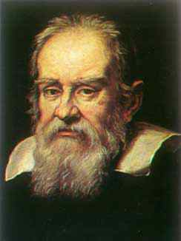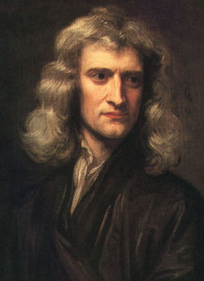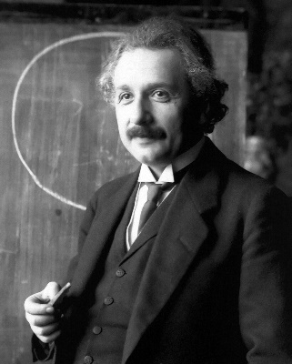
Galilei
(1564 – 1642)
Cha đẻ của phương pháp thực nghiệm
Newton
(1642 – 1727)
Người tìm ra định luật vạn vật hấp dẫn
Einstein
(1879 – 1955) Người tìm ra thuyết tương đối và công thức E = m.c².
Câu 2: Hãy kể tên các lĩnh vực vật lí mà em đã được học ở cấp Trung học cơ sở.
Câu 3: Em thích nhất lĩnh vực nào của vật lí? Tại sao?
Câu 4: Vật lí phát triển qua mấy giai đoạn chính? Đó là những giai đoạn nào?

PHIẾU HỌC TẬP SỐ 3A
Câu 1: Cơ chế của các phản ứng hóa học được giải thích dựa trên kiến thức thuộc lĩnh vực nào của vật lí?
Câu 2: Kiến thức về từ trường Trái đất được dùng để giải thích đặc điểm nào của loài chim di trú?
Câu 3: Sự tương tác giữa các thiên thể được giải thích dựa vào định luật vật lí nào của Newton?
Câu 4: Hãy nêu thêm ví dụ về việc dùng kiến thức vật lí để giải thích hiện tượng tự nhiên mà các em đã học.

PHIẾU HỌC TẬP SỐ 3B
Câu 1: Nếu không có các thành tựu nghiên cứu của vật lý thì không có công nghệ. Lịch sử loài người đã trải qua mấy cuộc cách mạng công nghiệp? Đó là những cuộc cách mạng nào?
Câu 2: Hãy nêu tên một số thiết bị có ứng dụng các kiến thức về nhiệt?
Câu 3: Theo em, việc sử dụng máy hơi nước nói riêng và động cơ nhiệt nói chung có những hạn chế nào?
Câu 4: Theo em sử dụng động cơ điện có những ưu điểm vượt trội nào so với sử dụng máy hơi nước?
Câu 5: Hãy kể tên một số nhà máy tự động hóa quá trình sản xuất ở nước ta?

PHIẾU HỌC TẬP SỐ 4A
Đọc mục IV.1 Phương pháp thực nghiệm và sơ đồ của phương pháp thực nghiệm hình 1.8. Hãy điền những bước làm của Galile vào sơ đồ

PHIẾU HỌC TẬP SỐ 4B
Đọc mục IV.2 Phương pháp mô hình và sơ đồ của phương pháp mô hình hình 1.10.
Câu 1: Hãy kể tên một số mô hình vật chất mà em thấy trong phòng thí nghiệm.
Câu 2: Hãy nêu tên một số mô hình lí thuyết mà em đã học.
Câu 3: Các mô hình toán học vẽ ở hình 1.9 dùng để mô tả loại chuyển động nào?
s
t
O
v
t
O
Câu 4: Vẽ lại sơ đồ của phương pháp mô hình.

PHIẾU HỌC TẬP SỐ 5
Câu 1: Hãy tìm tên các nhà khoa học trên ô chữ và điền vào các thời kì Vật lí tương ứng:
a. Tiền Vật lí:
b. Vật lí cổ điển:
c. Vật li hiện đại:
 | 0 | 1 | 2 | 3 | 4 | 5 | 6 | 7 | 8 | 9
a | A | F | K | Q | Y | E | G | K | R | Z
b | B | A | L | R | W | F | H | L | S | W
c | C | R | R | S | A | N | I | M | T | A
d | G | A | L | I | L | E | I | N | U | B
e | D | D | M | T | S | W | J | O | V | C
f | E | A | N | U | B | T | J | P | X | D
g | F | Y | O | V | C | O | O | Q | Y | E
h | G | I | P | X | D | N | U | T | Z | F
i | P | L | A | N | C | K | L | Z | L | G
j | H | E | I | N | S | T | E | I | N | E
Câu 2: Hãy nối những phát minh tương ứng ở cột A với các cuộc cách mạng tương ứng ở cột B
CỘT A | CỘT B
  Xây dựng các dây chuyển sản xuất tự động (năm 70 TK XX)    Máy hơi nước do James Watt sáng chế (1765)    Sử dụng trí tuệ nhân tạo, rô bốt (đầu thế kỉ XXI)    Máy phát điện ra đời dựa vào hiện tượng CƯĐT của Farraday |   Cách mạng công nghiệp lần thứ 4    Cách mạng công nghiệp lần thứ 2    Cách mạng công nghiệp lần thứ 1    Cách mạng công nghiệp lần thứ 3

Câu 3: Sắp xếp lại đúng các bước của phương pháp thực nghiệm và phương pháp mô hình.

Thí nghiệm kiểm tra dự đoán
Xây dựng mô hình (giả thuyêt)

Đưa ra dự đoán
Xác định đối tượng cần mô hình hóa

Quan sát, thu tập thông tin
Kiểm tra sự phù hợp của mô hình

Kết luận
Xác định vấn đề cần nghiên cứu

2. Học sinh
- Ôn lại những vấn đề đã được học về Vật lí ở cấp THCS.
- SGK, vở ghi bài, giấy nháp.
III. TIẾN TRÌNH DẠY HỌC
Hoạt động 1: Mở đầu: Tạo tình huống học tập
a. Mục tiêu:
- Kích thích sự tò mò, hứng thú tìm hiểu môn Vật lí
- Biết cách sử dụng sách giáo khoa trong quá trình tự học, tự tìm hiểu tài liệu.
- Nắm được 7 đơn vị tương ứng với 7 đại lượng vật lí trong hệ SI.
b. Nội dung: Học sinh tiếp nhận vấn đề từ giáo viên và hoàn thành nhiệm vụ theo nhóm mà giáo viên đã giao
c. Sản phẩm: Báo cáo kết quả hoạt động nhóm thông qua phiếu học tập và ghi chép của học sinh.
ĐÁP ÁN PHIẾU HỌC TẬP SỐ 1
Câu 1: 1 – e; 2 – a; 3 – f; 4 – c; 5 – b; 6 – h; 7 – g; 8 – d.
Câu 2: 1 – c; 2 – f; 3 – e; 4 – d; 5 – b; 6 – a; 7 – g.
d. Tổ chức thực hiện:
Bước thực hiện | Nội dung các bước
Bước 1 | - Giáo viên nêu vấn đề: Khoa học công nghệ ngày nay có sự phát triển vượt bậc, đó là nhờ sự góp mặt không nhỏ của bộ môn khoa học Vật lí. Trước khi tìm hiểu từng nội dung cụ thể của môn học, ta sẽ tìm hiểu về cách sử dụng sách và đơn vị đo lường hệ SI nhé!  - Giáo viên chuyển giao nhiệm vụ: Hãy đọc sách giáo khoa trang 2 và trang 5 hoàn thành phiếu học tập số 1. (Có thể cho các nhóm thi đua xem nhóm nào nhanh hơn)
Bước 2 | Học sinh thực hiện nhiệm vụ theo nhóm
Bước 3 | Báo cáo kết quả và thảo luận  - Các nhóm đưa kết quả lên bảng.  - Học sinh các nhóm xem kết quả của các nhóm khác, nhận xét, bổ sung và sữa lỗi về câu trả lời của các nhóm khác
Bước 4 | Giáo viên tổng kết đánh giá kết quả thực hiện nhiệm vụ học tập của học sinh.

Hoạt động 2: Hình thành kiến thức
Hoạt động 2.1: Tìm hiểu về đối tượng nghiên cứu của vật lí, mục tiêu của môn vật lí và quá trình phát triển của vật lí
a. Mục tiêu:
- Nêu được đối tượng nghiên cứu của Vật lí học và mục tiêu của môn Vật lí.
- Nắm được các giai đoạn phát triển của Vật lí
b. Nội dung: Học sinh thực hiện nhiệm vụ theo nhóm hoàn thành yêu cầu dựa trên gợi ý của giáo viên
c. Sản phẩm:
A. ĐỐI TƯỢNG NGHIÊN CỨU CỦA VẬT LÍ VÀ MỤC TIÊU CỦA MÔN VẬT LÍ
1. Đối tượng nghiên cứu:
- Đối tượng nghiên cứu tập trung vào các dạng vận động của vật chất (chất, trường), năng lượng
- Các lĩnh vực nghiên cứu: Điện học, Điện từ học, Quang học, Âm học, Nhiệt học, Nhiệt động lực học, Vật lí nguyên tử và hạt nhân, Vật lí lượng tử, Thuyết tương đối.
2. Mục tiêu của môn Vật lí:
Giúp học sinh hình thành, phát triển năng lực vật lí với các biểu hiện chính:
+ Có được những kiến thức, kỹ năng cơ bản về vật lí.
+ Vận dụng được kiến thức kỹ năng đã học để khám phá, giải quyết các vấn đề có liên quan trong học tập cũng như trong đời sống.
+ Nhận biết được năng lực, sở trường của bản thân, định hướng nghề nghiệp.
B. QUÁ TRÌNH PHÁT TRIỂN CỦA VẬT LÍ
- Giai đoạn 1: Các nhà triết học tìm hiểu thế giới tự nhiên dựa trên quan sát và suy luận chủ quan: từ năm 350 trước Công nguyên đến thế kỉ XVI (tiền Vật lí)
- Giai đoạn 2: Các nhà vật lý dùng phương pháp thực nghiệm để tìm hiểu thế giới tự nhiên: từ thế kỉ XVII đến cuối thế kỉ XIX (Vật lí cổ điển)
- Giai đoạn 3: Các nhà vật lý tập trung vào các mô hình lý thuyết tìm hiểu thế giới vi mô và sử dụng thí nghiệm để kiểm chứng: Từ cuối thế kỉ XIX đến nay (Vật lí hiện đại)
d. Tổ chức thực hiện:
Bước thực hiện | Nội dung các bước
Bước 1 | - Giáo viên nêu vấn đề: Vật lí được ra đời và phát triển như thế nào? Các phương pháp nghiên cứu vật lí có vai trò quan trọng như thế nào trong việc phát triển năng lực của học sinh? Ta sẽ tìm hiểu điều này qua chương đầu tiên  Chương I: Mở đầu  Bài 1: Làm quen với vật lí.  - Giáo viên về đối tượng nghiên cứu Vật lí cho học sinh, giới thiệu hình ảnh 3 nhà bác học tiêu biểu và chuyển giao nhiệm vụ: Yêu cầu học sinh đọc mục I, II và hoàn thành phiếu học tập số 2.
Bước 2 | Học sinh thực hiện nhiệm vụ theo nhóm
Bước 3 | Báo cáo kết quả và thảo luận  - Đại diện 1 nhóm trình bày.  Câu 1:  * Galileo Galilei (1564-1642) sinh ra ở thành Pisa, là một nhà thiên văn học, toán học, vật lý học và triết học người Italia. Ông là người có những đóng góp rất lớn trong thiên văn học và vật lí học. Ông có những câu nói rất nổi tiếng như: “Tôi cho rằng trên thế giới này không gì đau khổ hơn là không có tri thức”, “Chân lý luôn hàm chứa một sức mạnh, anh càng muốn công kích nó thì nó lại càng vững chắc, và cũng là anh đã chứng minh cho nó”, “Dù sao Trái đất vẫn quay”.  * Isaac Newton (1642 – 1726) là một nhà toán học, nhà vật lý, nhà thiên văn học, nhà thần học người Anh, người được công nhận rộng rãi là một trong những nhà toán học vĩ đại nhất và nhà khoa học ảnh hưởng nhất mọi thời đại với những phát minh để đời  - Đặc biệt phải kể đến kính thiên văn phản xạ. Thông qua phân tích quang phổ của ánh sáng Isaac Newton là người đầu tiên giúp chúng ta hiểu và xác định được, cầu vồng trên bầu trời có 7 màu sắc khác nhau.  - Ông cũng là người đầu tiên đặt ra Định luật chuyển động đặt nền tảng cho cơ học cổ điển.  - Định luật vạn vật hấp dẫn và phép tính vi phân, tích phân cũng ghi công của Newton.  * Albert Einstein (1879 - 1955) là một trong những nhà khoa học nổi tiếng nhất mọi thời đại, tới mức tên của ông gần như đồng nghĩa với cụm từ "thiên tài". Với 7 phát minh làm thay đổi thế giới  1. Mối quan hệ giữa không gian - thời gian 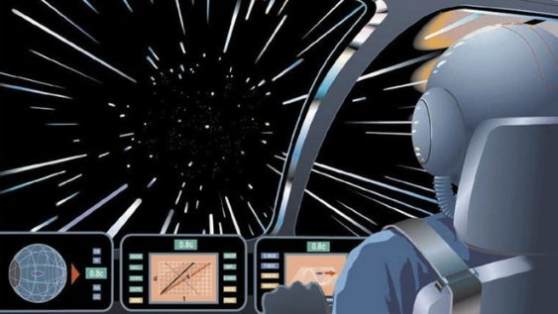 3. Tia laser 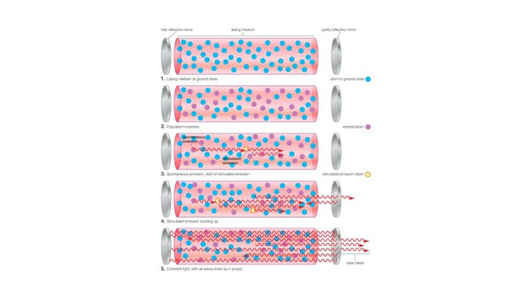 5. Sự giãn nở của vũ trụ 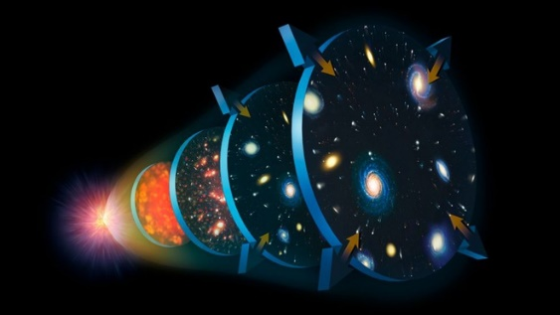 2. E = mc².  4. Hố đen, lỗ giun vũ trụ  6. Bom nguyên tử 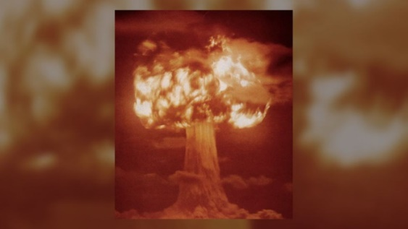  7. Sóng hấp dẫn    Câu 2: Các lĩnh vực vật lí mà em đã được học ở cấp Trung học cơ sở: Cơ học, Điện học, Điện từ học, Quang học, Âm học, Nhiệt học.  Câu 3: Em thích nhất lĩnh vực … vì …  Câu 4: Vật lí phát triển qua 3 giai đoạn chính:  Giai đoạn 1: Các nhà triết học tìm hiểu thế giới tự nhiên dựa trên quan sát và suy luận chủ quan: từ năm 350 trước Công nguyên đến thế kỉ XVI (tiền Vật lí)  Giai đoạn 2: Các nhà vật lý dùng phương pháp thực nghiệm để tìm hiểu thế giới tự nhiên: từ thế kỉ XVII đến cuối thế kỉ XIX (Vật lí cổ điển)  Giai đoạn 3: Các nhà vật lý tập trung vào các mô hình lý thuyết tìm hiểu thế giới vi mô và sử dụng thí nghiệm để kiểm chứng: Từ cuối thế kỉ XIX đến nay (Vật lí hiện đại)  - Học sinh các nhóm khác thảo luận, nhận xét, bổ sung và sữa lỗi về câu trả lời của nhóm đại diện.
Bước 4 | - Giáo viên tổng kết đánh giá kết quả thực hiện nhiệm vụ học tập của học sinh.  - Giáo viên bổ sung thêm các lĩnh vực nghiên cứu của vật lí: Nhiệt động lực học, Vật lí nguyên tử và hạt nhân, Vật lí lượng tử, Thuyết tương đối.  - Lưu ý những mục tiêu mà học sinh đạt được sau khi học môn Vật lí:  + Có được những kiến thức, kỹ năng cơ bản về vật lí.  + Vận dụng được kiến thức kỹ năng đã học để khám phá, giải quyết các vấn đề có liên quan trong học tập cũng như trong đời sống.  + Nhận biết được năng lực, sở trường của bản thân, định hướng nghề nghiệp

Hoạt động 2.2: Tìm hiểu về vai trò của vật lí đối với khoa học, kĩ thuật và công nghệ
a. Mục tiêu:
- Nêu và phân tích được một số ảnh hưởng của vật lí đối với cuộc sống, đối với sự phát triển của khoa học, công nghệ và kĩ thuật.
- Nêu được ví dụ chứng tỏ kiến thức, kĩ năng vật lí được sử dụng trong một số lĩnh vực khác nhau
b. Nội dung: Học sinh thực hiện nhiệm vụ theo nhóm hoàn thành yêu cầu dựa trên gợi ý của giáo viên
c. Sản phẩm:
C. VAI TRÒ CỦA VẬT LÍ ĐỐI VỚI KHOA HỌC, KĨ THUẬT VÀ CÔNG NGHỆ
Vật lí là cơ sở của khoa học tự nhiên và công nghệ.
Lịch sử loài người đã trải qua 4 cuộc cách mạng công nghiệp dựa trên những kết quả nghiên cứu của Vật lí:
1. Cuộc cách mạng công nghiệp lần thứ nhất (thế kỉ XVIII): thay thế sức lực cơ bắp bằng sức lực máy móc.
2. Cuộc cách mạng công nghiệp lần thứ hai (thế kỉ XIX): là sự xuất hiện các thiết bị dùng điện trong mọi lĩnh vực sản xuất và đời sống con người.
3. Cuộc cách mạng công nghiệp lần thứ ba (những năm 70 của thế kỉ XX): là tự động hóa các quá trình sản xuất
4. Cuộc cách mạng công nghiệp lần thứ tư (đầu thế kỉ XXI): là sử dụng trí tuệ nhân tạo, robot, internet toàn cầu, công nghệ vật liệu siêu nhỏ (nano); là sự xuất hiện các thiết bị thông minh.
Tuy nhiên, việc ứng dụng các thành tựu của vật lý vào công nghệ không chỉ mang lại lợi ích cho nhân loại mà còn có thể làm ô nhiễm môi trường sống, hủy hoại hệ sinh thái,… nếu không được sử dụng đúng phương pháp, đúng mục đích.
d. Tổ chức thực hiện:
Bước thực hiện | Nội dung các bước
Bước 1 | - Giáo viên nêu vấn đề: Vật lí là cơ sở của khoa học tự nhiên và công nghệ.  - Giáo viên chuyển giao nhiệm vụ: Yêu cầu học sinh đọc mục III và nhóm 1, 2 làm phiếu học tập 3A; nhóm 3, 4 làm phiếu học tập 3B.
Bước 2 | Học sinh thực hiện nhiệm vụ theo nhóm.
Bước 3 | Báo cáo kết quả và thảo luận  - Đại diện nhóm 1, 2 trình bày.  PHIẾU HỌC TẬP SỐ 3A  Câu 1: Cơ chế của các phản ứng hóa học được giải thích dựa trên kiến thức thuộc lĩnh vực Hóa lí.  Câu 2: Chim di trú sử dụng một loại la bàn từ trường nội tại (tức trong cơ thể) để định hướng bay.  Câu 3: Sự tương tác giữa các thiên thể được giải thích dựa vào định luật vạn vật hấp dẫn của Newton.  Câu 4: Ví dụ:  1. Cốc thủy tinh dày bị vỡ khi rót nước nóng được giải thích dựa vào sự nở vì nhiệt của chất rắn  2. Cầu vồng xuất hiện sau cơn mưa được giải thích dựa vào hiện tượng tán sắc ánh sáng  3. Dùng la bàn định hướng dựa vào từ trường của trái đất tương tác với từ trường của kim nam châm, nên kim nam châm luôn chỉ hướng Bắc – Nam của Trái đất.  - Đại diện nhóm 3, 4 trình bày.  PHIẾU HỌC TẬP SỐ 3B  Câu 1: Lịch sử loài người đã trải qua 4 cuộc cách mạng công nghiệp:  1. Cuộc cách mạng công nghiệp lần thứ nhất (thế kỉ XVIII): thay thế sức lực cơ bắp bằng sức lực máy móc. 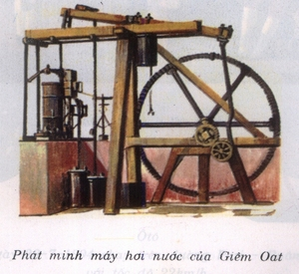 2. Cuộc cách mạng công nghiệp lần thứ hai (thế kỉ XIX): là sự xuất hiện các thiết bị dùng điện trong mọi lĩnh vực sản xuất và đời sống con người. 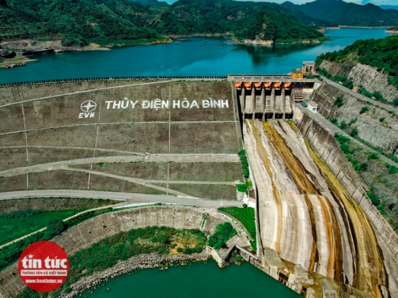  3. Cuộc cách mạng công nghiệp lần thứ ba (những năm 70 của thế kỉ XX): là tự động hóa các quá trình sản xuất Dây chuyền sản xuất ô tô 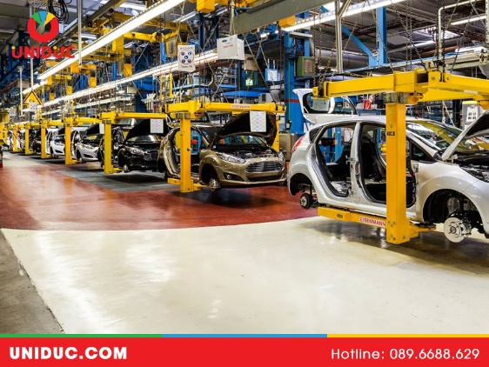 4. Cuộc cách mạng công nghiệp lần thứ tư (đầu thế kỉ XXI): là sử dụng trí tuệ nhân tạo, robot, internet toàn cầu, công nghệ vật liệu siêu nhỏ (nano); là sự xuất hiện các thiết bị thông minh.   Câu 2: Một số thiết bị có ứng dụng các kiến thức về nhiệt: Bàn là, nồi cơm, bếp điện, lò sưởi, động cơ xe máy, xe ô tô……  Câu 3: Việc sử dụng máy hơi nước nói riêng và động cơ nhiệt nói chung có những hạn chế đó là việc các nhiên liệu bị đốt cháy trong động cơ nhiệt đang làm ô nhiễm môi trường sống của con người và các sinh vật đang sống trên Trái đất.  - Nhiệt lượng do nhiên liệu bị đốt cháy tỏa ra khí quyển, nó làm cho nhiệt độ của khí quyển tăng lên một cách bất thường, gây ảnh hưởng xấu đến sự sinh sản và tăng trưởng của các sinh vật trên Trái đất, ngoài ra nó còn là nguyên nhân gây ra những thiên tại đe dọa cuộc sống của con người và những sinh vật khác trên Trái đất.  - Các động cơ nhiệt có công suất lớn dùng nước để làm nguội động cơ. Những dòng nước sau khi làm nguội động cơ có nhiệt độ cao khi thải ra sông ngòi cũng gây ra những hậu quả lớn về nguồn thủy sản.  - Các khí độc do việc đốt cháy nhiên liệu toả ra làm ô nhiễm môi trường.  Câu 4: Sử dụng động cơ điện có những ưu điểm vượt trội so với sử dụng máy hơi nước:  - Hiệu suất và công suất cao hơn nhiều lần.  - Nhỏ gọn hơn.  - Chi phí bảo trì thấp hơn.  - Thân thiện với môi trường hơn.  Câu 5: Một số nhà máy tự động hóa quá trình sản xuất ở nước ta:  - Vinfast - Chuổi nhà máy sản xuất ô tô đồng bộ với Robot công nghiệp 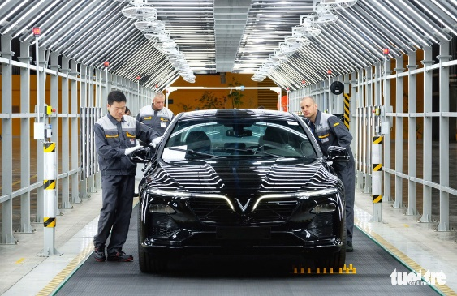 - Vinamilk - Nâng tầm sản xuất bằng công nghệ tự động hóa 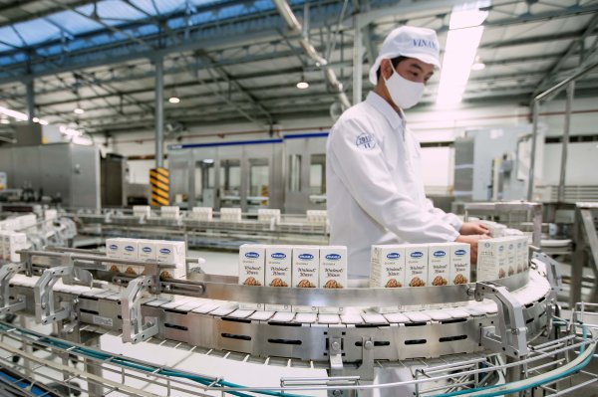 - Ba Huân - Tự động hóa không làm giá thành sản phẩm tăng cao 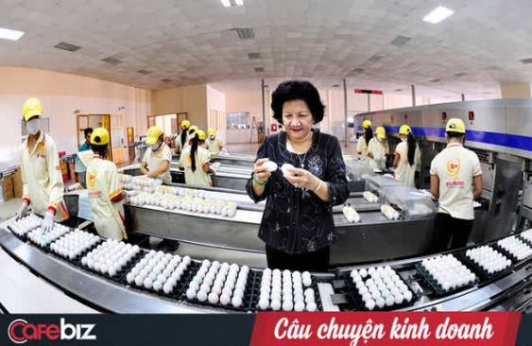 - Mitubishi Việt Nam - Tiên phong trong việc đưa các thiết bị tự động hóa tới Việt Nam 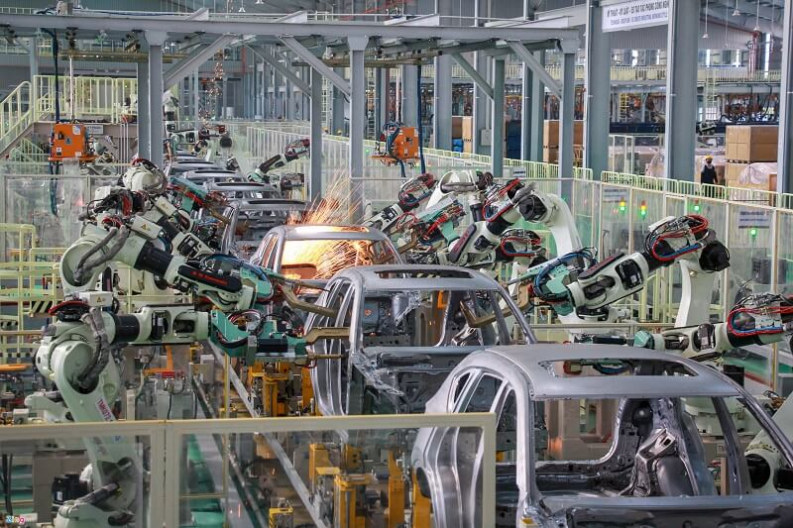  - Học sinh các nhóm khác thảo luận, nhận xét, bổ sung và sữa lỗi về câu trả lời của nhóm đại diện.
Bước 4 | - Giáo viên tổng kết đánh giá kết quả thực hiện nhiệm vụ học tập của học sinh.  - Giáo viên nhận định: Vai trò của vật lí trong sự phát triển các công nghệ nêu trên cho thấy sự ảnh hưởng to lớn của nó đối với cuộc sống con người. Mọi thiết bị mà con người sử dụng hàng ngày đều ít nhiều gắn với những thành tựu nghiên cứu của Vật lí. Tuy nhiên, việc ứng dụng các thành tựu của vật lý vào công nghệ không chỉ mang lại lợi ích cho nhân loại mà còn có thể làm ô nhiễm môi trường sống, hủy hoại hệ sinh thái,… nếu không được sử dụng đúng phương pháp, đúng mục đích.  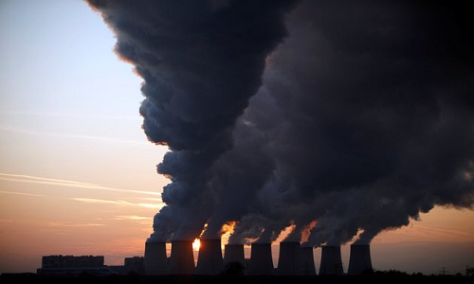 Khí thải từ nhà máy 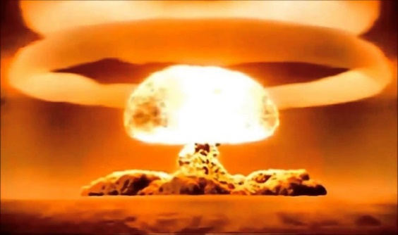 Vụ nổ bom nguyên tử

Hoạt động 2.3: Tìm hiểu về các phương pháp nghiên cứu vật lí
a. Mục tiêu:
- Nêu được một số ví dụ về phương pháp nghiên cứu vật lí (phương pháp thực nghiệm và phương pháp mô hình).
- Nêu được các bước trong tiến trình tìm hiểu thế giới tự nhiên dưới góc độ vật lí.
- Vận dụng được các phương pháp nghiên cứu vật lí trong một số hiện tượng vật lí cụ thể
b. Nội dung: Học sinh thực hiện nhiệm vụ theo nhóm hoàn thành yêu cầu dựa trên gợi ý của giáo viên
c. Sản phẩm:
D. CÁC PHƯƠNG PHÁP NGHIÊN CỨU VẬT LÍ
1. Phương pháp thực nghiệm:

2. Phương pháp mô hình:
Có 3 loại mô hình thường dùng ở trường phổ thông: Mô hình vật chất, mô hình lí thuyết, mô hình toán học.
4. Kết luận
Điều chỉnh mô hình nếu cần

d. Tổ chức thực hiện:
Bước thực hiện | Nội dung các bước
Bước 1 | - Giáo viên chuyển giao nhiệm vụ: Yêu cầu học sinh đọc mục IV và nhóm 1, 2 làm phiếu học tập 4A; nhóm 3, 4 làm phiếu học tập 4B.
Bước 2 | Học sinh thực hiện nhiệm vụ theo nhóm.
Bước 3 | Báo cáo kết quả và thảo luận  - Đại diện nhóm 1, 2 trình bày.  PHIẾU HỌC TẬP SỐ 4A  Giọt nước mưa to hay nhỏ đều rơi xuống như nhau  Sự rơi nhanh hay chậm không phụ thuộc vào vật nặng hay nhẹ  Có đúng vật nặng rơi nhanh hơn vật nhẹ không?  Thả hai quả cầu kim loại to, nhỏ, nặng, nhẹ khác nhau xuống tháp nghiêng Pisa cùng một lúc  sự rơi nhanh hay chậm không phụ thuộc vào vật nặng hay nhẹ  - Đại diện nhóm 3, 4 trình bày.  PHIẾU HỌC TẬP SỐ 4B  Câu 1: Một số mô hình vật chất trong phòng thí nghiệm: Quả địa cầu là mô hình vật chất thu nhỏ của Trái đất; hệ Mặt trời là mô hình vật chất phóng to của mẫu nguyên tử; mô hình nhà chống lũ dựa vào lực đẩy Ac-si-mét.  Câu 2: Một số mô hình lí thuyết: khi nghiên cứu chuyển động của một ô tô đang chạy trên đường dài, người ta coi ô tô là một “chất điểm”; khi nghiên cứu về ánh sáng người ta dùng mô hình tia sáng để biểu diễn đường truyền của ánh sáng; Khi nghiên cứu về đường sức từ người ta dùng các đườn biểu diễn có hướng.  Câu 3: Các mô hình toán học vẽ ở hình 1.9 dùng để mô tả chuyển động thẳng đều: v không đổi theo thời gian, quãng đường tăng tỉ lệ với thời gian.  Câu 4: Sơ đồ của phương pháp mô hình.  4. Kết luận  Điều chỉnh mô hình nếu cần  - Học sinh các nhóm khác thảo luận, nhận xét, bổ sung và sữa lỗi về câu trả lời của nhóm đại diện.
Bước 4 | - Giáo viên tổng kết đánh giá kết quả thực hiện nhiệm vụ học tập của học sinh.  - Với phương pháp mô hình, giáo viên có thể đưa ra ví dụ khi nghiên cứu về chất khí:  4. p nghịch với V  Điều chỉnh mô hình nếu cần

Hoạt động 3: Luyện tập
a. Mục tiêu:
- HS hệ thống hóa kiến thức và vận dụng giải bài tập liên quan đến nội dung của bài
b. Nội dung: Học sinh thực hiện nhiệm vụ theo nhóm hoàn thành yêu cầu dựa trên gợi ý của giáo viên
c. Sản phẩm: Kiến thức được hệ thống và hiểu sâu hơn các định nghĩa.
d. Tổ chức thực hiện:
Bước thực hiện | Nội dung các bước
Bước 1 | Giáo viên chuyển giao nhiệm vụ: Yêu cầu HS hoàn thành phiếu học tập số 4. (Tạo trò chơi thi đua giữa các nhóm)
Bước 2 | Học sinh thực hiện nhiệm vụ theo nhóm
Bước 3 | Báo cáo kết quả và thảo luận  - Đại diện 1 nhóm trình bày.  Câu 1:  a. Tiền Vật lí: Aristotle  b. Vật lí cổ điển: Galile; Newton; Joule; Faraday  c. Vật li hiện đại: Plank; Einstein  0 1 2 3 4 5 6 7 8 9  a A F K Q Y E G K R Z  b B A L R W F H L S W  c C R R S A N I M T A  d G A L I L E I N U B  e D D M T S W J O V C  f E A N U B T J P X D  g F Y O V C O O Q Y E  h G I P X D N U T Z F  i P L A N C K L Z L G  j H E I N S T E I N E  Câu 2: c – 2; b – 4; d – 1; a – 3  Câu 3:  + Phương pháp thực nghiệm: 8 – 5 – 3 – 1 – 7.  + Phương pháp mô hình: 4 – 2 – 6 – 7.  - Học sinh các nhóm khác thảo luận, nhận xét, bổ sung và sữa lỗi về câu trả lời của nhóm đại diện.
Bước 4 | Giáo viên tổng kết đánh giá kết quả thực hiện nhiệm vụ học tập của học sinh

Hoạt động 4: Vận dụng
a. Mục tiêu:
- Giúp học sinh tự vận dụng, tìm tòi mở rộng các kiến thức trong bài học và tương tác với cộng đồng. Tùy theo năng lực mà các em sẽ thực hiện ở các mức độ khác nhau.
b. Nội dung: Học sinh thực hiện nhiệm vụ ở nhà theo nhóm hoặc cá nhân
c. Sản phẩm: Bài tự làm vào vở ghi của HS.
d. Tổ chức thực hiện:
Nội dung 1:  Ôn tập | Về nhà ôn lại những nội dung chính của bài
Nội dung 2:  Mở rộng | 1. Hãy sưu tầm tài liệu trên internet và các phương tiện truyền thông khác về thành phố thông minh (thành phố số) để trình bày thảo luận trên lớp về chủ đề “Thế nào là thành phố thông minh?”  2. Hãy nêu mối liên quan giữa các lĩnh vực của vật lí đối với một số dụng cụ gia đình mà em thường sử dụng.  3. Hãy nói về ảnh hưởng của vật lí đối với một số lĩnh vực như: giao thông vận tải, thông tin liên lạc, năng lượng, du hành vũ trụ... Sưu tầm hình ảnh để minh họa  4. Hãy nêu ví dụ về ô nhiễm môi trường và hủy hoại hệ sinh thái mà em biết ở địa phương mình.  5. Nêu một số ví dụ về phương pháp thực nghiệm mà em đã được học trong môn khoa học tự nhiên.  6. Dự đoán về sự phụ thuộc tốc độ bay hơi của nước vào nhiệt độ nước và gió thổi trên mặt nước, rồi lập phương án thí nghiệm để kiểm tra dự đoán.
Nội dung 3:  Chuẩn bị bài mới | Xem trước bài 2: Các quy tắc an toàn trong phòng thực hành vật lí.

V. ĐIỀU CHỈNH, THAY ĐỔI, BỔ SUNG (NẾU CÓ)

